Home page :
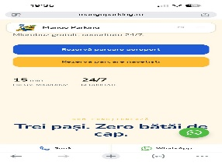
- Varianta mobile apar 2 butoane de whats app . este cel de jos de langa call si pictograma din poza .
- La zona de feedback pictograma google review si cu trimitere la linkuri .
Rezervare noua long term :
- pentru calendar daca exista posbilitatea de mutare a clientului pe fiecare camp . Apasa data cand aduce masina , apoi ora si apoi il dupa catre data plecare . Sa fie mai intuitiv
- Date de facturare : apparent putem rezolva mai simplu . La persoane fizice ne trebuie : Nume , prenume , Localitate , adresa. O sa punem si CNP ( dar sa apara optional, nu obligatoriu). La persoana juridica e ok
- Daca bifez plata la ridicare butonul de confirmare apare tot cu Plateste cu Netopia .
- Daca exista datele bagate in cont pentru facturare sa se introduca singure .
Rezervare noua navetisti :
- Pe flux , home page-> navetisti Sub Cumpara credite mai scrie odata textul : parchezi zilnic, . parcare navetisti . Cumperi un pachet de credite -1 credit =1 zod e parcare (luni vineri 06-20:00)
- La butonul de plateste aceiasi poveste cand e plata la sosire . Apare netopia
Contul Meu :
- la istoric credite apar doar rezervarile pe termen lung viitoare . Trebuie sa il redenumim in Istoric rezervari . . Aici de asemenea posibilitate de anulare daca vrea .
Ulterior si rubrica facturile mele .
Panou Admin/utilizator :
Dasbord veniri /plecari
Rezervarile neplatite sa aiba functie de incaseaza acum . Sa puna datele clientului : nume , prenume , localitate , Adresa . Cum a platit : cash sau card . Pentru platile cash vor trebuie facute niste cahsbookuri . Casbook reprezinta incasarile agentului , cui au fost predate si cand .
La check in check out : e ok cum sunt puse dar le-as face lista. Cand o sa fie multe activitati va trebui datmult scroll . Nu ar fi rau sa fie cu taburi precum la renteon
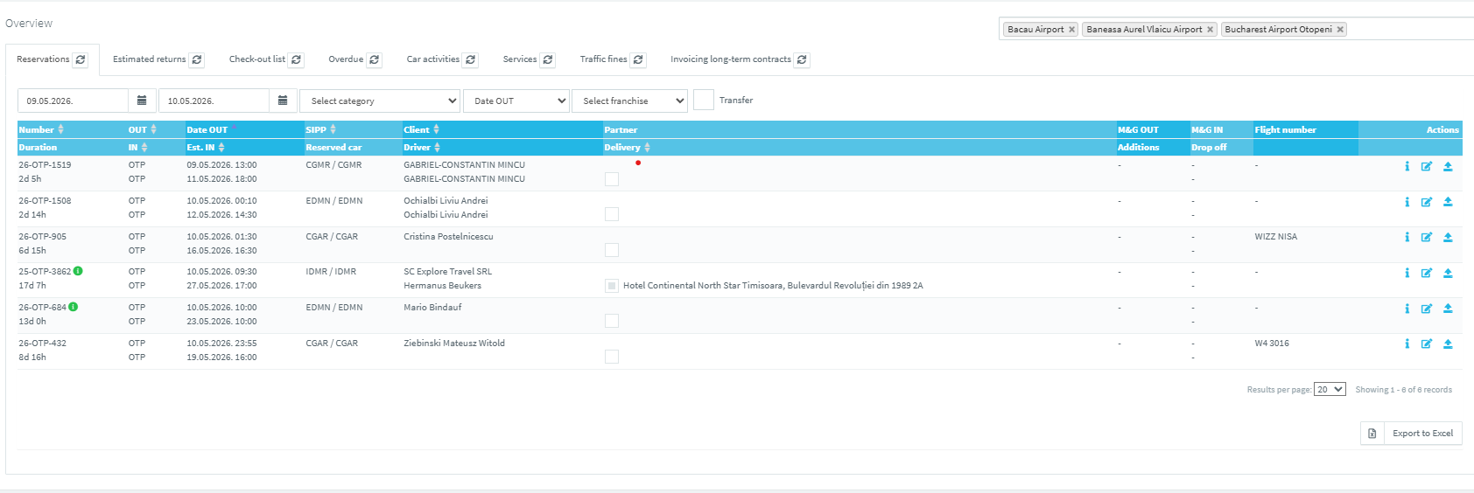

In continuare arata foarte binesite-ul . Nu stiam ca te pricepi la asa ceva

